МИНИСТЕРСТВО ОБРАЗОВАНИЯ И НАУКИ РС(Я)
ГОСУДАРСТВЕННОЕ АВТОНОМНОЕ ПРОФЕССИОНАЛЬНОЕ ОБРАЗОВАТЕЛЬНОЕ УЧРЕЖДЕНИЕ РС(Я)
«РЕГИОНАЛЬНЫЙ ТЕХНИЧЕСКИЙ КОЛЛЕДЖ В Г.МИРНОМ»
ФИЛИАЛ «УДАЧНИНСКИЙ»

ИССЛЕДОВАТЕЛЬСКАЯ РАБОТА
по дисциплине «Физика»
на тему «Жидкие кристаллы»

Автор: Гурмеза Кристиан Виорелович
2 курс, группа Р-19/9у,
Профессия: Ремонтник горного оборудования
Руководитель: Кыдрашева Чечек Михайловна
Преподаватель физики, ГАПОУ РС(Я) «МРТК»
Филиал «Удачнинский»

г. Удачный, 2020 г.
Оглавление

ВВЕДЕНИЕ 3
Глава 1. ОСНОВНАЯ ЧАСТЬ
1.1 Основные свойства жидких кристаллов и история их открытия 4
1.1.1 Основные свойства жидких кристаллов 4
1.1.2 История открытия жидких кристаллов 5
1.1.3 Обоснование использования жидких кристаллов 5
Глава 2. ИССЛЕДОВАТЕЛЬСКАЯ ЧАСТЬ
2.1 Выращивание жидких кристаллов в домашних условиях 6
ЗАКЛЮЧЕНИЕ 8
СПИСОК ИСПОЛЬЗУЕМЫХ ИСТОЧНИКОВ…………………………….

ВВЕДЕНИЕ

Выращивание кристаллов действительно увлекательное занятие и, пожалуй, самое простое, доступное и недорогое для большинства начинающих физиков, максимально безопасное с точки зрения техники безопасности, что немаловажно для тех, кто проводит эксперименты дома. Тщательная подготовка и выполнение оттачивают навыки в умении аккуратно обращаться с веществами и правильно организовывать план своей работы. А также неотъемлемой частью нашей жизни стали приборы на основе жидких кристаллов, но их изготовление является технологически сложным процессом и требует больших финансовых затрат. Мы же хотим найти метод получения жидких кристаллов без существенных финансовых затрат. Поэтому наша тема актуальна.
Цель исследования: выращивание жидких кристаллов в домашних условиях.
Задачи исследования:
1. Изучить источники по данной тематике.
2. Провести эксперимент по созданию жидких кристаллов.
3. Сделать выводы по результатам эксперимента.
Гипотеза: жидкие кристаллы можно вырастить дома без каких-либо специальных приборов из подручных ингредиентов
Объект исследования: жидкие кристаллы.
Предмет исследование: возможность выращивания жидких кристаллов в домашних условиях.
Методы исследования:
- изучение и анализ литературы;
- проведение эксперимента;
- анализ полученных данных.
Характеристика личного вклада авторов работы в решение данной проблемы состоит в выборе необходимых ингредиентов для выращивания жидких кристаллов.
ГЛАВА 1. ОНОВНАЯ ЧАСТЬ
1.1 Основные свойства жидких кристаллов и история их открытия

1.1.1 Основные свойства жидких кристаллов
Все окружающие нас тела в основном находятся в твёрдом состоянии. Твердые тела делятся на два вида – кристаллы и аморфные тела. Кристаллы – это твёрдые тела, атомы и молекулы и которых занимают определенное упорядоченные положения в пространстве. У аморфные тел строго порядка в расположении атомов нет. Но есть тела соединяющие в себе свойства и тех и других.
Жидкий кристалл – это специфическое агрегатное со стояние вещества, в котором оно проявляет одновременно свойства кристалла и жидкости. Сразу надо оговориться, что далеко не все вещества могут находиться в жидкокристаллическом состоянии. Большинство веществ может находиться только в трех, всем хорошо известных агрегатных состояниях: твердом или кристаллическом, жидком и газообразном.
Оказывается, некоторые органические вещества, обладающие сложными молекулами, кроме трех названных состояний, могут образовывать четвертое агрегатное состояние — жидкокристаллическое. Это состояние осуществляется при плавлении кристаллов некоторых веществ. При их плавлении образуется жидкокристаллическая фаза, отличающаяся от обычных жидкостей. Эта фаза существует в интервале от температуры плавления кристалла до некоторой более высокой температуры, при нагреве до которой жидкий кристалл переходит в обычную жидкость.
Чем же жидкий кристалл отличается от жидкости и обычного кристалла и чем похож на них? Подобно обычной жидкости, жидкий кристалл обладает текучестью и принимает форму сосуда, в который он помещен. Этим он отличается от известных всем кристаллов. Однако, несмотря на это свойство, объединяющее его с жидкостью, он обладает свойством, характерным для кристаллов. Это - упорядочение в пространстве молекул, образующих кристалл. Правда, это упорядочение не такое полное, как в обычных кристаллах, но, тем не менее, оно существенно влияет на свойства жидких кристаллов, чем и отличает их от обычных жидкостей. Неполное пространственное упорядочение молекул, образующих жидкий кристалл, проявляется в том, что в жидких кристаллах нет полного порядка в пространственном расположении молекул, хотя частичный порядок может быть. Это означает, что у них нет жесткой кристаллической решетки. Поэтому жидкие кристаллы, подобно обычным жидкостям, обладают свойством текучести.
Поведение жидких кристаллов не всегда удается описать с помощью привычных методов и понятий. Но именно в этом и заключена их привлекательность для исследователей, стремящихся познать еще неизведанное.

1.2.1 История открытия жидких кристаллов
Жидкие кристаллы открыл в 1888 году австрийский ботаник Ф. Рейнитцер. Он обратил внимание, что у кристаллов холестерилбензоата и холестерилацетата было две точки плавления и, соответственно, два разных жидких состояния — мутное и прозрачное. Однако учёные не обратили особого внимания на необычные свойства этих жидкостей. Долгое время физики и химики в принципе не признавали жидких кристаллов, потому что их существование разрушало теорию о трёх состояниях вещества: твёрдом, жидком и газообразном.
В 1963 г. американец Дж. Фергюсон использовал важнейшее свойство жидких кристаллов — изменять цвет под воздействием температуры — для обнаружения невидимых простым глазом тепловых полей. Также было установлено, что если на какие то участки кристалла подать напряжение, то С этого момента и начинается история обширного применения жидких кристаллов.

1.1.3 Обоснование использования жидких кристаллов
В наше время наука стала производительной силой, и поэтому, как правило, повышенный научный интерес к тому или иному явлению или объекту означает, что это явление или объект представляет интерес для материального производства. В этом отношении не являются исключением и жидкие кристаллы.
Мы стали всё чаще встречаться с термином «жидкие кристаллы».
Мы общаемся с ними, и они играют немаловажную роль в нашей жизни Интерес к ним, прежде всего, обусловлен возможностями их эффективного применения в ряде отраслей производственной деятельности.
Внедрение жидких кристаллов означает экономическую эффективность, простоту, удобство. Многие современные приборы и устройства работают на них. К таким относятся часы, термометры, дисплеи, мониторы и прочие устройства.
Мир жидких кристаллов бесконечно велик и охватывает широчайший круг природных и синтетических объектов, привлекая внимание не только ученых — физиков, химиков и биологов, но и исследователей-практиков, работающих в самых разнообразных отраслях современной техники (электронике, оптоэлектронике, информатике, голографии и т. п.). Однако процесс создания жидких кристаллов требует больших материальных затрат. Поиск новых способов получение жидких кристаллов снизит затраты на их получение и откроет новые возможности для их применения.

ГЛАВА 2. ИССЛЕДОВАТЕЛЬСКАЯ ЧАСТЬ
2.1 Выращивание жидких кристаллов в домашних условиях

Жидкие кристаллы в своём роде – это всё же органические вещества, поэтому в них происходят различные окислительные процессы, они стареют, что влияет на их качество. Решить эту проблему возможно, если поместить каждую частицу жидкого кристалла в отдельную «капсулу». Для этих целей мы решили использовать пищевой желатин в виду его дешевизны и доступности. Но недостатком такого метода решения является то, что желатин сам подвержен окислительным процессам.
Итак, для того, чтобы вырастить жидкий кристалл в домашних условиях мы решили воспользоваться подручными предметами, которые есть дома у каждого. Вот перечень необходимых для этого приборов и материалов:
- желатин;
- воду;
- емкость;
- ножницы;
- пакет;
- воронку;
- кружку;
- краситель
В качестве красителя мы решили использовать два варианта:
1. Перманганат калия (марганцовка) и раствор бриллиантового зелёного (зелёнка).
2. Люминесцирующая краска
Сам процесс выращивания жидких кристаллов будет состоять из нескольких шагов:
Шаг 1. Замочим два листа желатина и дадим ему настояться. Дав ему постоять, добавим пять столовых ложек воды, и отправим все вместе в емкости на медленный огонь. Помешивая ложкой, доведём желатиновую массу до однородной консистенции (рис.1)
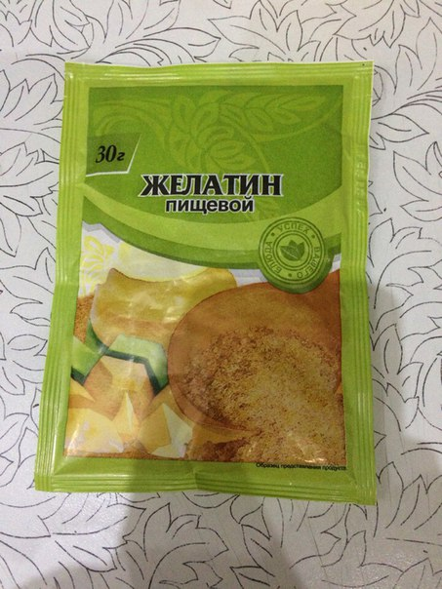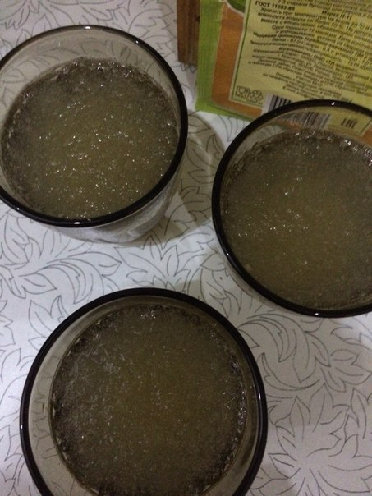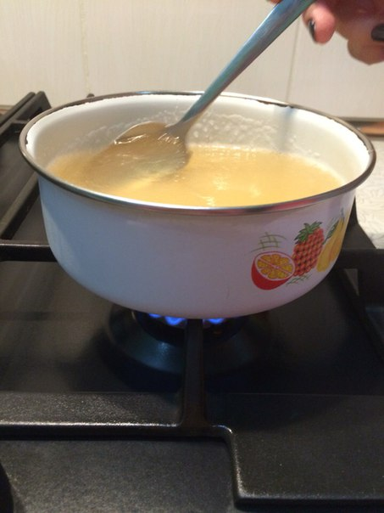

Рис. 1 Процесс приготовления желатина
Шаг 2. Мы приготовили форму для отливки кристаллов. Мы взяли прямоугольный пакет и, поставив воронку в большую кружку, опустили в воронку сам пакет.
Шаг 3. Слегка остывшую желатиновую массу перелейте в пакет и добавим красители.
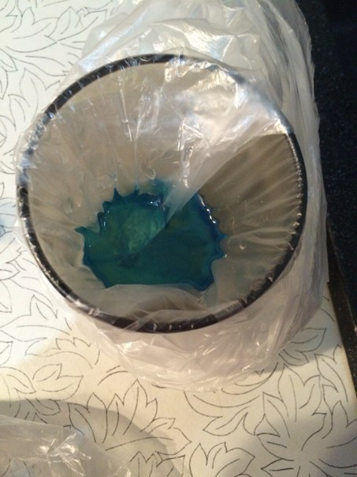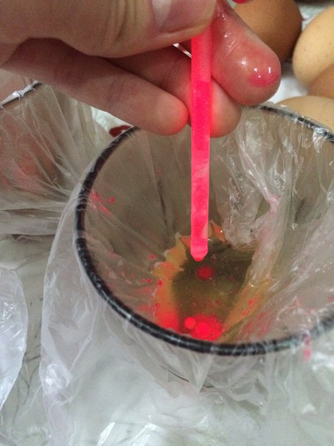
а) б)
Рис. 2 Процесс заливки в форму желатина и красителя
а) раствор бриллиантового зелёного, б)люминесцирующая краска

Шаг 4. Заготовки для кристаллов отправим в холодильник до полного их застывания.
Шаг 5. После того как пройдёт несколько часов наш жидкий кристалл будет готов, и мы можем посмотреть, что получилось.
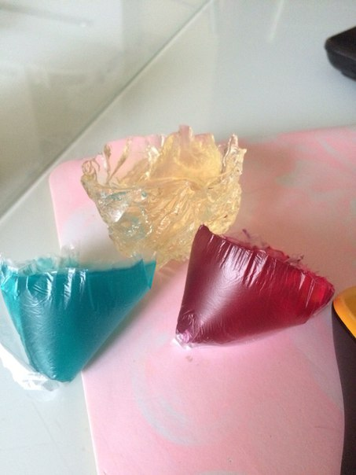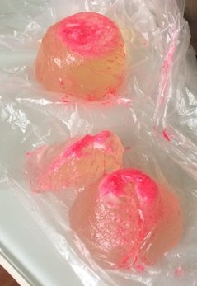
а) б)
Рис. 3 Жидкие кристаллы, полученные на основе
а) раствора бриллиантового зелёного, б) люминесцирующей краски

Как можно увидеть из опыта жидкие кристаллы, изготовленные на основе перманганата калия, а также раствора зелёного бриллиантового имеют более чёткое очертание и более чёткую геометрическую форму. Это объясняется особенностью химического состава зелёнки. В то время как кристаллы, изготовленные на основе люминесцирующей краски имеют способность светиться в темноте.

ЗАКЛЮЧЕНИЕ
Мир жидких кристаллов бесконечно велик и охватывает широчайший круг природных и синтетических объектов. Они вызывают интерес у учёных во многих областях знаний: физиков, химиков и биологов, а также исследователей-практиков, работающих в самых разнообразных отраслях современной техники (электронике, оптоэлектронике, информатике, голографии и т. п.).
В нашей работе мы показали, что создание жидких кристаллов в реальных условиях – это вполне реально. Причём необходимые инструменты и ингредиенты есть дома у каждого.
Конечно, ни те кристаллы, которые используют в промышленных целях, но мы надеемся, что в дальнейшем также легко можно будет создавать и их.

Список литературы

1. Г. Я. Мякишев, Б. Б. Суховцев, Н. Н. Сотский. Физика 10 класс. М.: Просвещение, 2014. 416 с.
2. А. С. Сонин. Введение в физику жидких кристаллов, М., 1983. 319 с.
3. Г. В. Оглоблин. Жидкие кристаллы. Лабораторный практикум. Учебное пособие. Комсомольск-на-Амуре: Изд-во АмГПУ, 2008, 30 с.
4. Сайт «Энциклопедия юного техника», статья «Жидкие кристаллы». Режим доступа: http://www.freshdesigner.ru/bookstehnik-072.htm
5. Сайт «Капля света. Блог о философии красоты», статья «Что такое жидкие кристаллы». Режим доступа: http://kaplyasveta.ru/o-prirode-veshhej/chto-takoe-zhidkie-kristally.html
6. Сайт «Наука и технологии России», статья «Жидкие кристаллы с твёрдым характером». Режим доступа: http://www.strf.ru/material.aspx?CatalogId=222&d_no=24774#.VwQCx2tatyk

